# 开展鼠药投放助力创建文明城区

为有效降低鼠密度，减少疫情期间鼠类传播疾病的危害，保障辖区居民的健康与安全。2022年5月26日富康社区开展鼠药投放，助力创建文明城区活动。

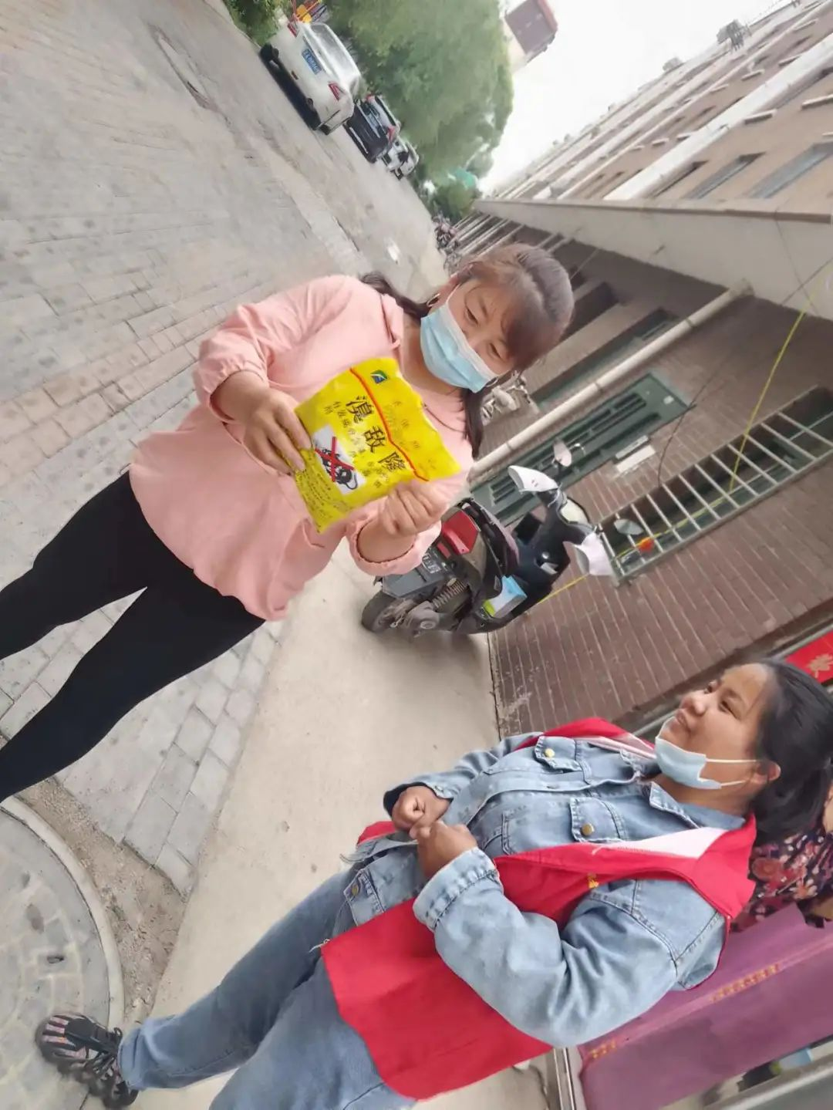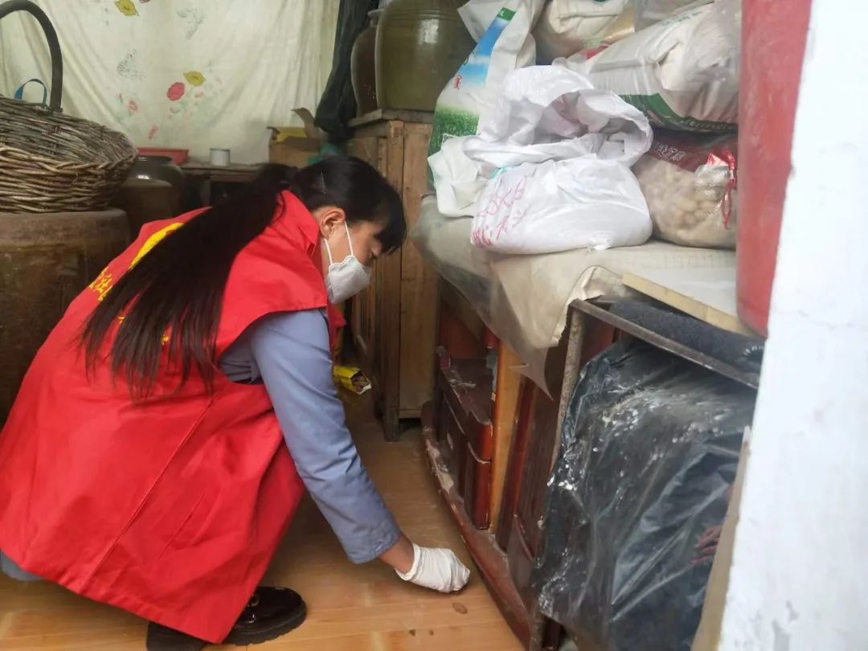

此次活动以安全投放、安全灭鼠为原则，前期，社区工作人员通过居民微信群告知居民投放鼠药期间的注意事项及投放位置、鼠药颜色等，提醒家中有小孩儿的居民在小区游玩时，注意幼儿不要将鼠药拿出来玩耍以免误食，家中有宠物的一定看管好。社区工作人员在辖区下水道、草丛、垃圾桶站点、墙角等鼠类活动频繁地点的毒饵盒进行逐个投放，确保灭鼠不留后患。

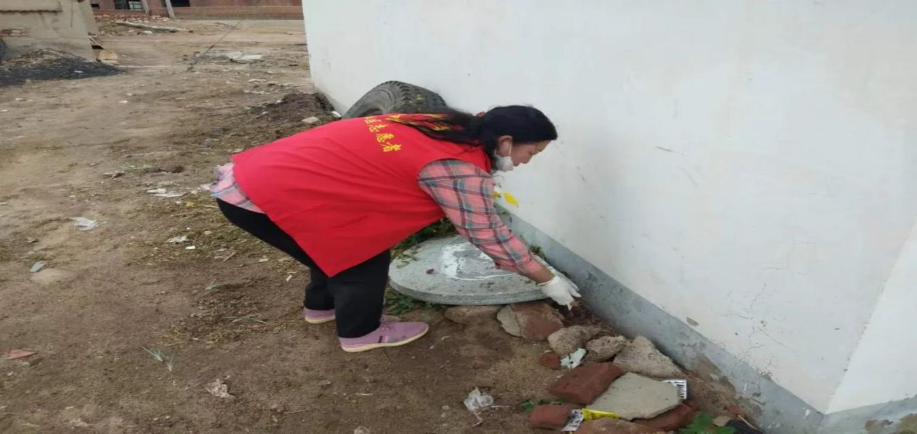

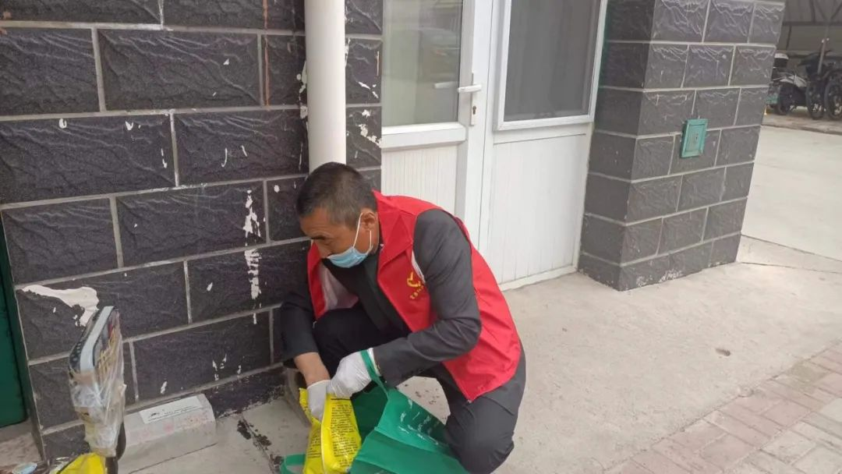

通过此次投放鼠药工作，有效地控制了老鼠的繁衍，抑制了细菌的蔓延，为辖区居民们创造了健康、卫生的生活环境，也为创城打下了良好的基础。